Самоанализ
результатов профессиональной
деятельности учителя
Калюжной Оксаны Ивановны

по теме:

Развитие речи как средство активизации
учебно-познавательной деятельности
младших школьников

Я, Калюжная Оксана Ивановна, учитель начальных классов, стаж работы 24 года, и все эти годы я проработала в КГУ «Смирновская средняя школа №2».
По итогам предыдущей аттестации 2011 года по специальности учитель начальных классов имею первую квалификационную категорию.
Мое убеждение, что ребенок - главная ценность общества, выше которой ничего быть не может. Независимо от пола, внешности, здоровья, ума, манер, характера, способностей. В каждом ребенке скрыт неизвестный нам потенциал, который должен обязательно реализоваться. И мой педагогический принцип - очень осторожно и бережно помочь ребенку раскрыться, вселить в него уверенность, дать почувствовать свою самоценность независимо от конкретных успехов в учебной деятельности. Значимо лишь его самоощущение личности, которую принимают и любят без всяких условий.
Поэтому моя позиция по отношению к ребенку такова: он - мой соратник, союзник, соавтор, принимающий и дающий, имеющий право на несогласие, сомнение и даже ошибку.
Особенности обучения в современной школе во многом определяются все нарастающим объемом информации, интенсификацией прохождения материала, постоянной модернизацией и усложнением учебных программ. Безусловно, подобные условия обучения предъявляют организму младшего школьника самые высокие требования. Поэтому важно, чтобы дети прошли этот нелегкий путь без ущерба для своего здоровья, не утратив интереса к учебе, не потеряв веру в себя, в свои силы.
Одна из важнейших задач современной школы – формирование функционально грамотных людей. Основы функциональной грамотности закладываются в начальной школе, где идет интенсивное обучение различным видам речевой деятельности – письму и чтению, говорению и слушанию.
Показателем уровня культуры человека, его мышления, интеллекта является его речь.
Хорошо развитая речь служит одним из важнейших средств активной деятельности человека в современном обществе. А для школьника - средством успешного обучения в школе. Речь – способ познания действительности. С одной стороны богатство речи в большой степени зависит от обогащения ребенка новыми представлениями и понятиями, с другой – хорошее владение языком, речью способствует познанию сложных связей в природе и в жизни общества. Дети с хорошо развитой речью всегда успешнее учатся по разным предметам.
Методическая тема, над которой я сейчас работаю – «Развитие речи как средство активизации учебно-познавательной деятельности младших школьников»
Что заставило обратиться к данной проблеме? Последнее время внесло в характер обучения совершенно иное. Стали появляться учебники нового поколения, которые заставили меня пересмотреть свою работу. Важнейшей чертой современного обучения является его направленность на то, чтобы готовить учащихся не только приспосабливаться, но и активно осваивать ситуации социальных проблем.
Наиболее существенный источник материала для связной речи школьников - это их житейский опыт: их детство, семья, игры, окружающая природа. Но эти представления у детей неодинаковы, ещё не богаты, поэтому я специально организовывала деятельность по расширению и уточнению имеющихся представлений. Для этого целесообразно использовала экскурсии, наблюдения, чтение стихов и рассказов, различные обсуждения в классе.
На каждом уроке мы заботимся о правильном и точном употреблении слов, учимся строить предложения, пересказывать, излагать мысли. Как показала практика, дети очень любят самостоятельные письменные работы, за его творческий характер, за то, что в нём можно проявить самостоятельность, писать своё не только пером, но и сердцем.
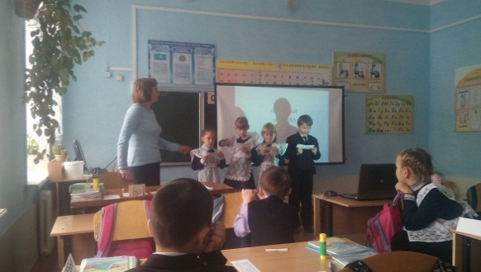 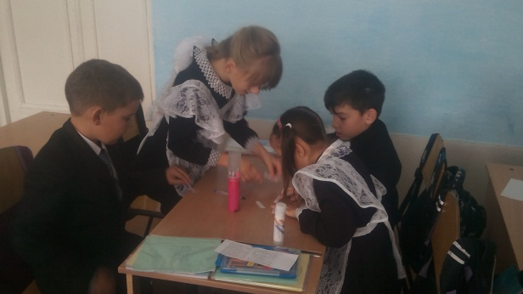
Я добиваюсь, чтобы дети показали отношение к тому, что они видели, что им особенно понравилось, заинтересовало их и почему, какие выводы они сделали. Всё это побудило меня значительно больше уделять внимания развитию речи у детей. В составе областной школы передового опыта было создано методическое пособие «Сборник проверочных работ по русскому языку для начальных классов».
Подготовке каждого урока уделяю большое внимание. Устойчивый интерес формируется разными средствами. Одним из них является занимательность. Элементы занимательности, игра, сказка, путешествия. Интегрированные уроки, все необычное, неожиданное вызывает у детей богатое своими последствиями чувство удивления, живой интерес к процессу познания.
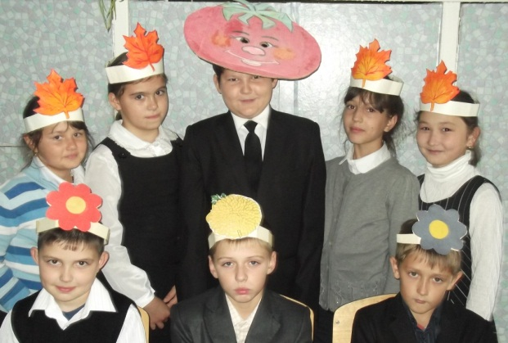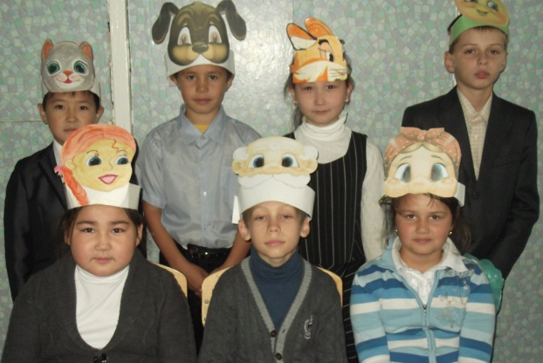
Приведу лишь некоторые моменты, которые внедряю в свою работу. Так называемые «Мои маленькие хитрости»:
1.Всегда стараюсь тщательно продумывать начало урока: ведь именно оно в значительной мере определяет ход общения с ребятами, настраивает на успешную работу.
2.Разговорные пятиминутки ;
3.Обязательна словарная работа – на каждом уроке, которая обогащает словарь учащихся, развивает их речь. (Тщательно анализируются новые слова: рассматриваем их значение, состав, произношение, написание).
4.На каждом уроке провожу фонетическую зарядку: распеваем звуки, отрабатываем произношение и интонацию.
5.Занимаемся «свободным сочинительством».
6.На каждом уроке применяю игровые моменты (считаю, что игра оказывает положительное влияние на учебную деятельность пассивных детей).
7.Неотъемлемая часть работы по развитию речи – это упражнения по речевому этикету (данная работа развивает речь, учит общаться в нужной тональности, формирует такие черты характера, как вежливость, общительность, умение входить в контакт с людьми, воспитывает культуру поведения в школе, на улице, в общественных местах).
С первых уроков стараюсь привить детям любовь к книгам. Родителям тоже советую, чтобы они больше читали детям. Знакомлю не только с произведениями в детских изданиях, но и знакомимся с энциклопедиями, словарями. Радует и то, что родители приобретают различные энциклопедии и журналы своим детям.
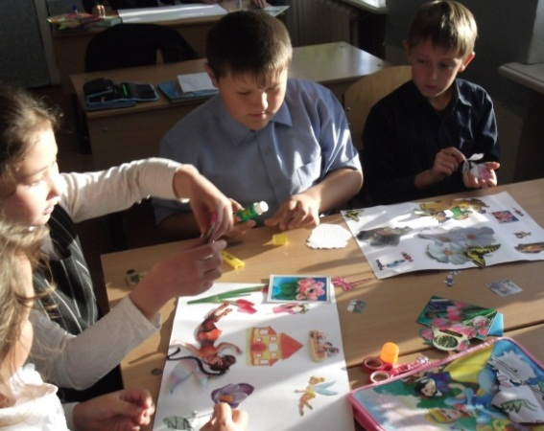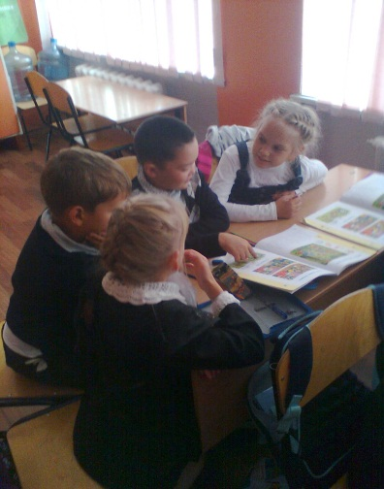

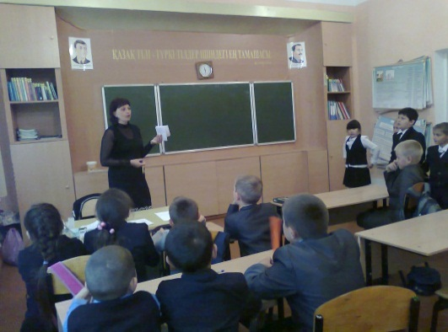

Мои дети принимают участие в конкурсах: в международном конкурсе «Русский медвежонок»; международном конкурсе «ПОНИ»; в республиканских конкурсах « Минута славы», «История успешного человека», в школьных олимпиадах; в Научно-практических конференциях на уровне школы.
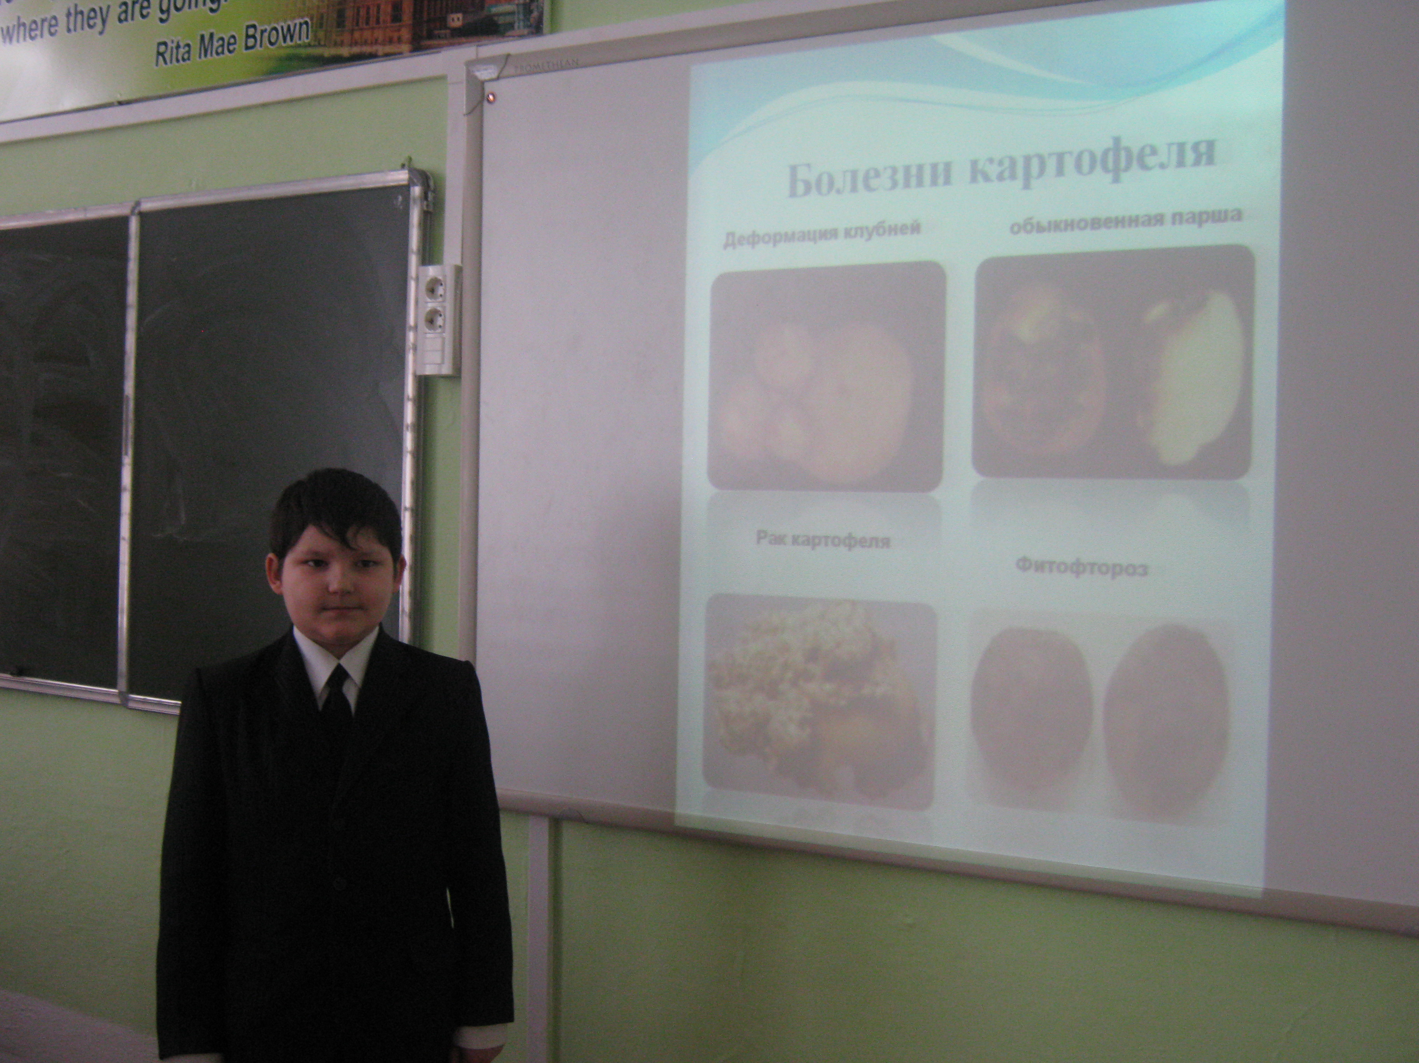

Получают дипломы за участие, есть призовые места.
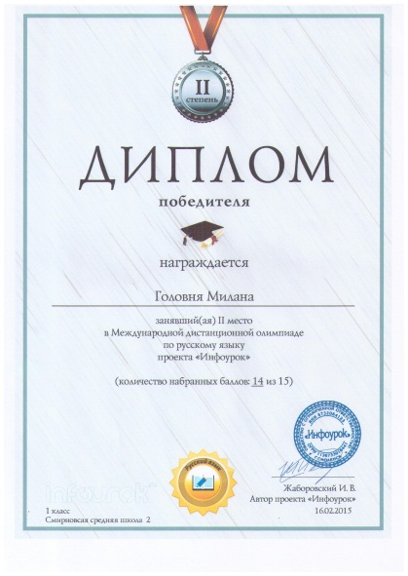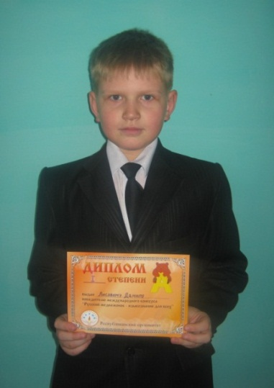

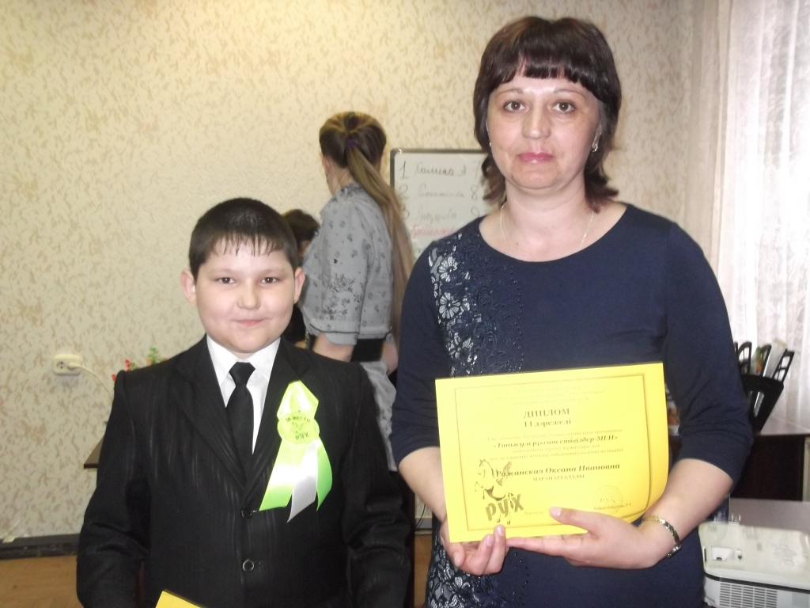

Особое внимание я уделяю технологии Зайцева - жужжащее чтение. Я считаю, что эта технология способствует развитию скорости чтения. Благодаря этой технологии у учащихся повышается техника чтения.

2014-2015
1 класс
«5»-10
«4»-2
«3»-1
«2»-3
Качество – 75%
Успеваемость -81%
2015-2016 2 класс
1 полугодие
«5»-10
«4»-3
«3»-2
«2»-1
Качество – 81%
Успеваемость -93%
Качество знаний увеличилось на 6%, а успеваемость на 12%

Как говорил М.Пришвин:
«В каждой душе слово живет, горит, светится, как звезда на небе, и, как звезда погасает, когда оно, закончив свой жизненный путь, слетит с наших губ. Тогда сила этого слова, как свет погасшей звезды, летит к человеку на его путях в пространстве и времени. Бывает, погасшая для себя звезда для нас, людей, на Земле горит еще тысячи лет. Человека того нет, а его слово остается и летит из поколения в поколение, как яркий свет угасшей звезды во Вселенной».
В программе по русскому языку указано, что «наша задача сейчас состоит не только в том, чтобы научить детей писать грамотно, но и выражать свои мысли, изучать язык, всесторонне развивать и обогащать устную и письменную речь учащихся в широком смысле слова». Поэтому сейчас задача развития устной и письменной речи в начальных классах имеет большое значение.

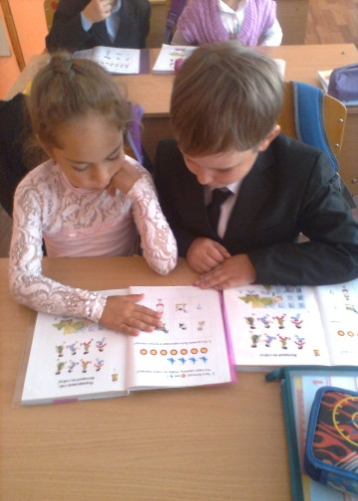

2014-2015уч.год
Русский язык (1 класс)
Качество- 75%
Успеваемость-100%
2015-2016 уч.год
Русский язык (1 полугодие)
Качество- 77%
Успеваемость-100%

Качество знаний увеличилось на 2 %

Даю открытые уроки для школьного МО, районного МО, для молодых учителей нашей школы.

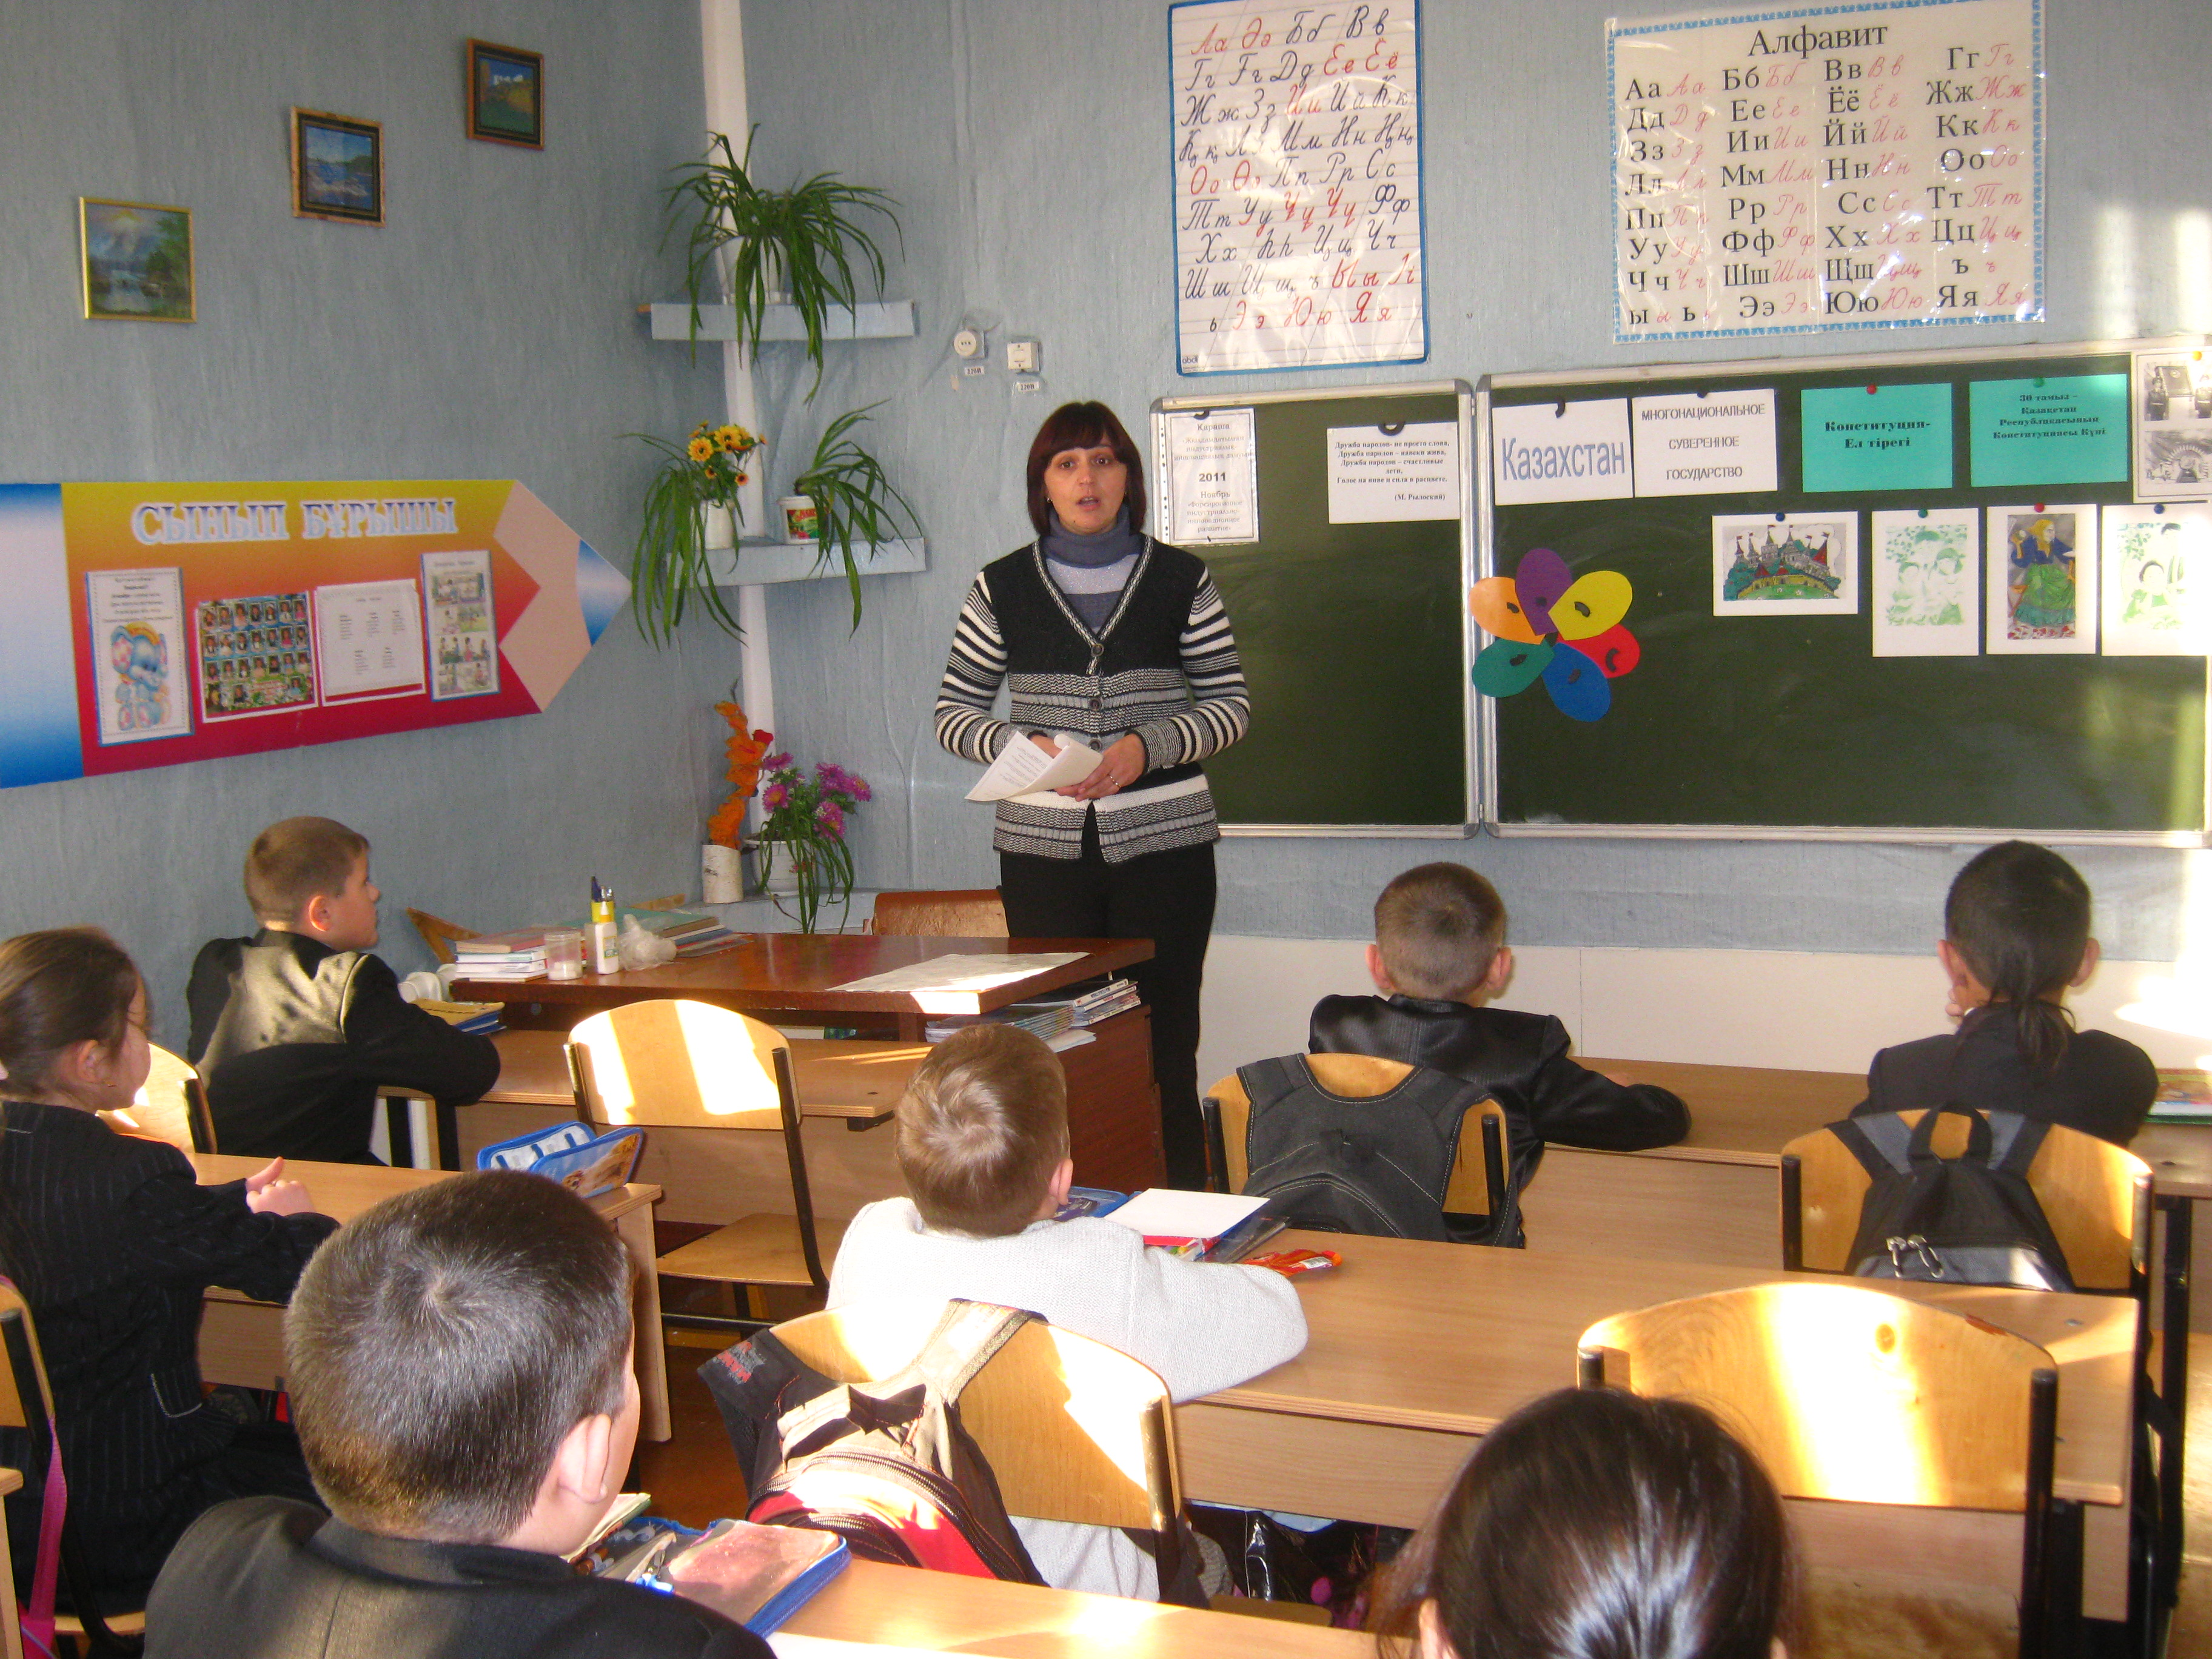

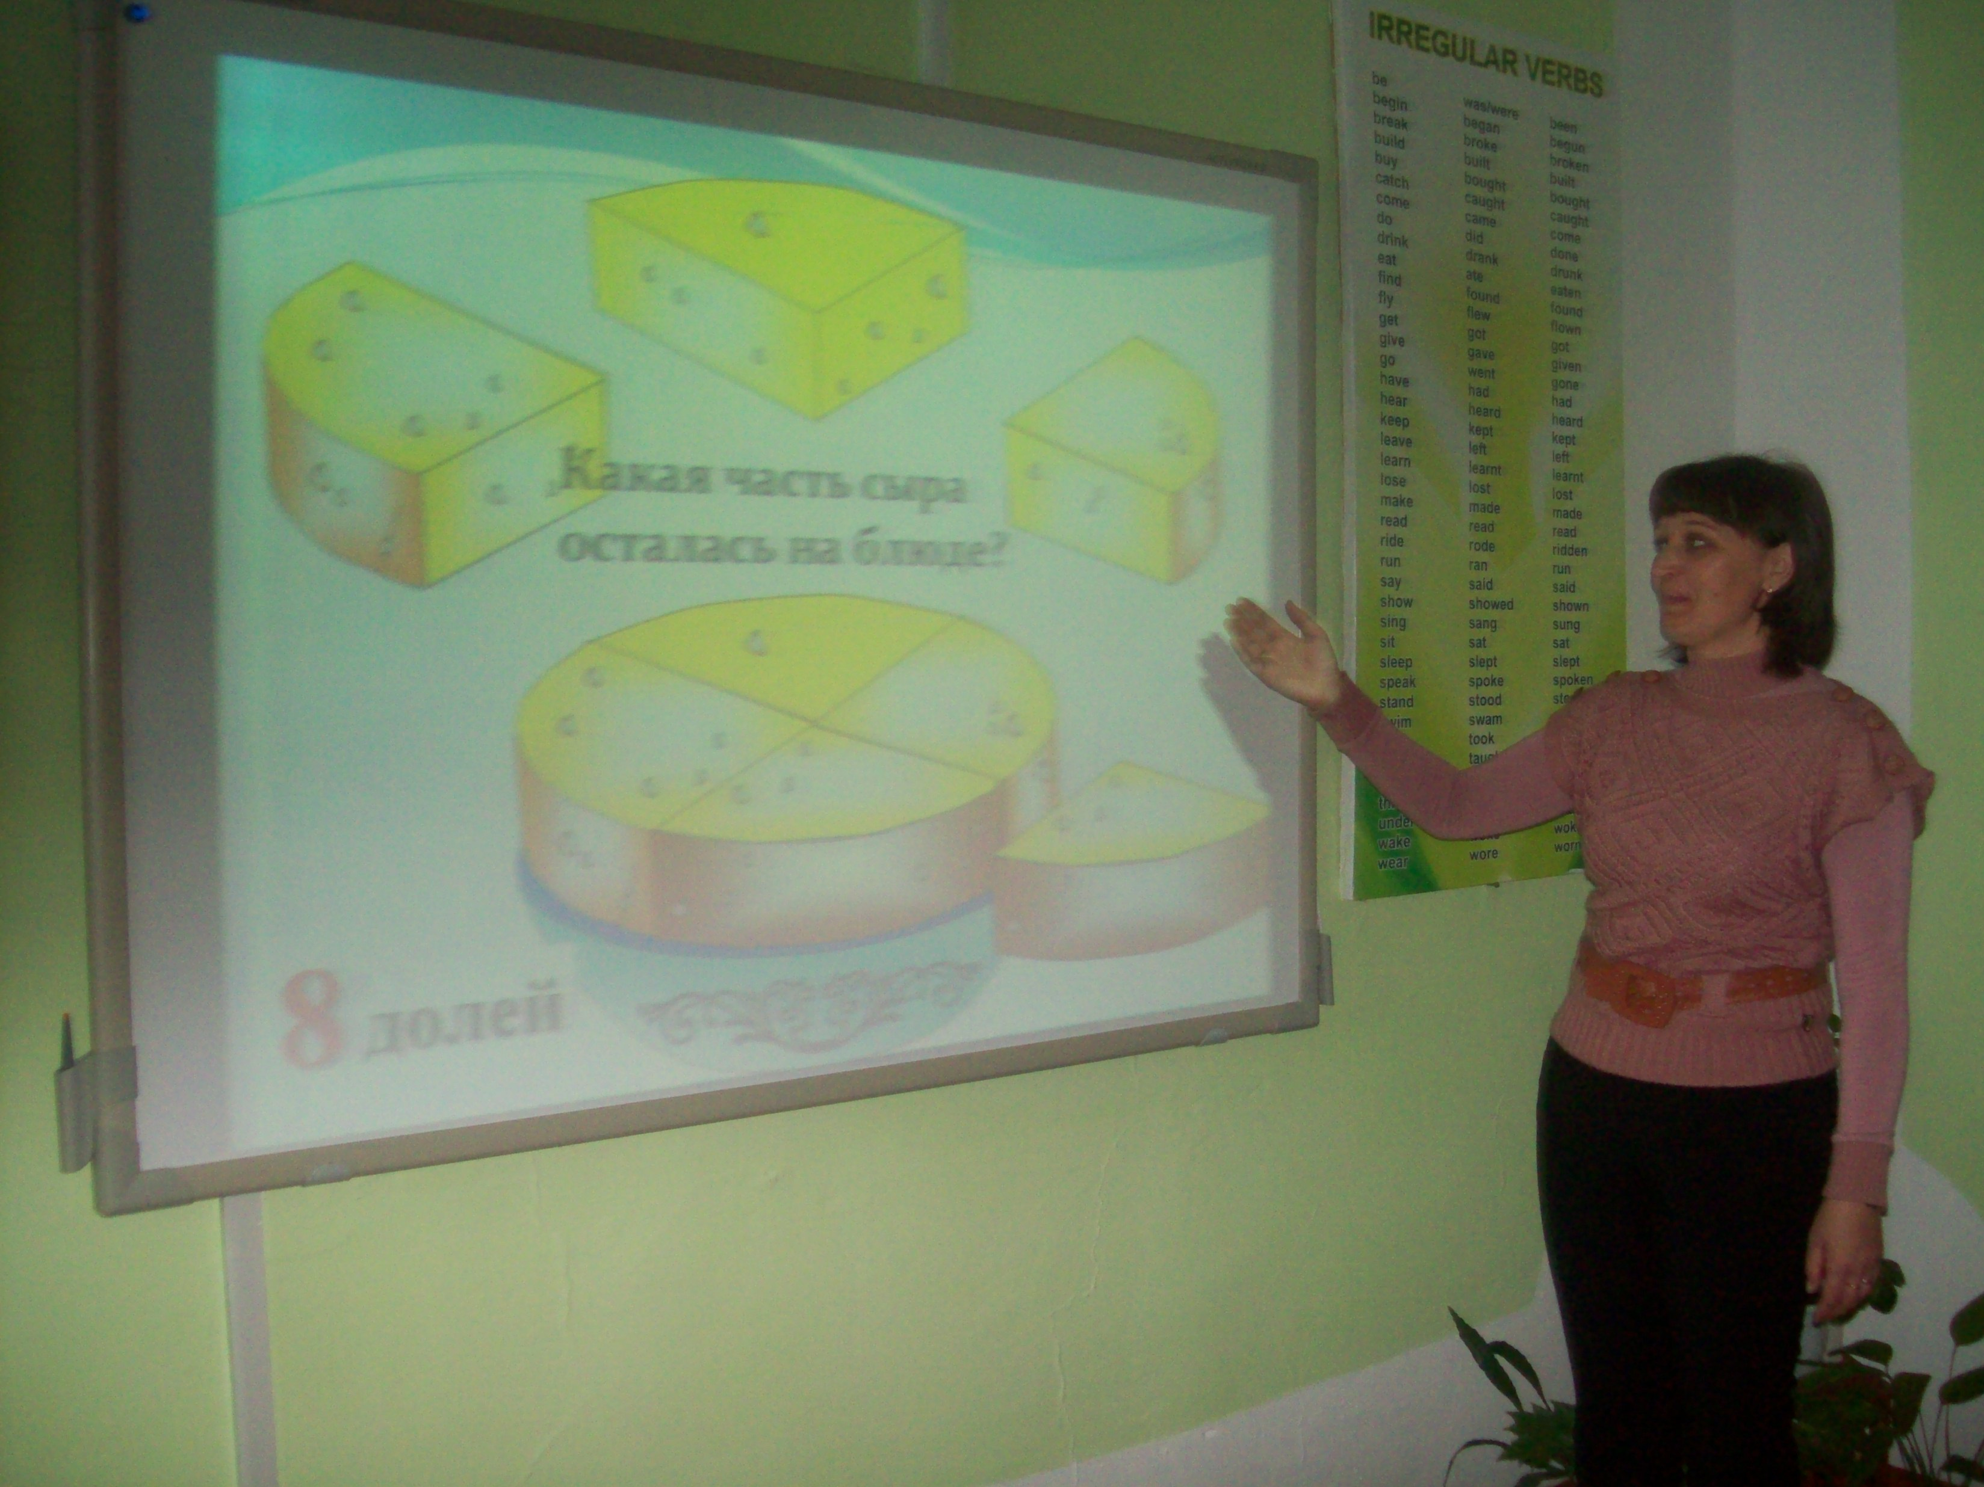
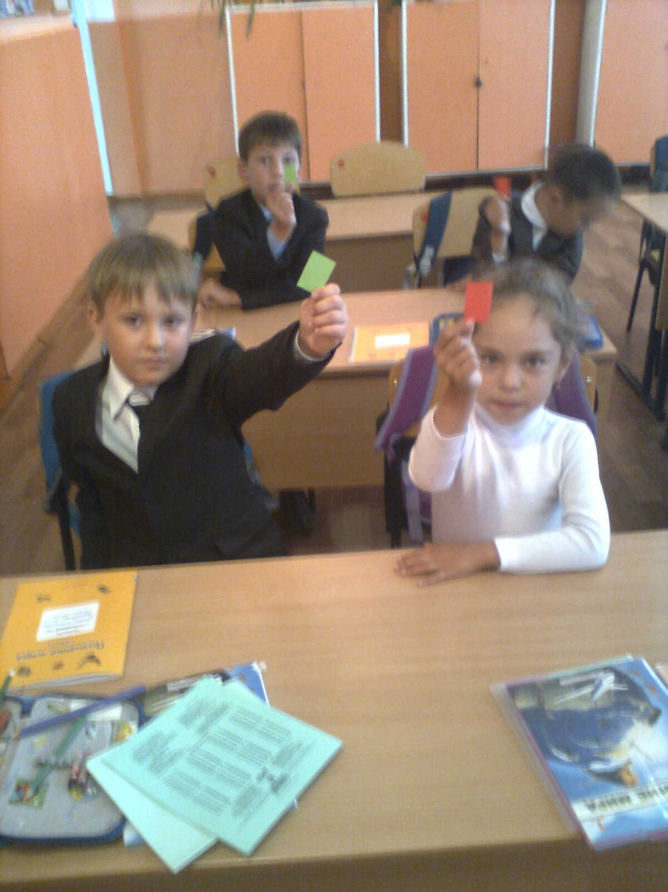
Любят дети готовить и проводить открытые внеклассные мероприятия.

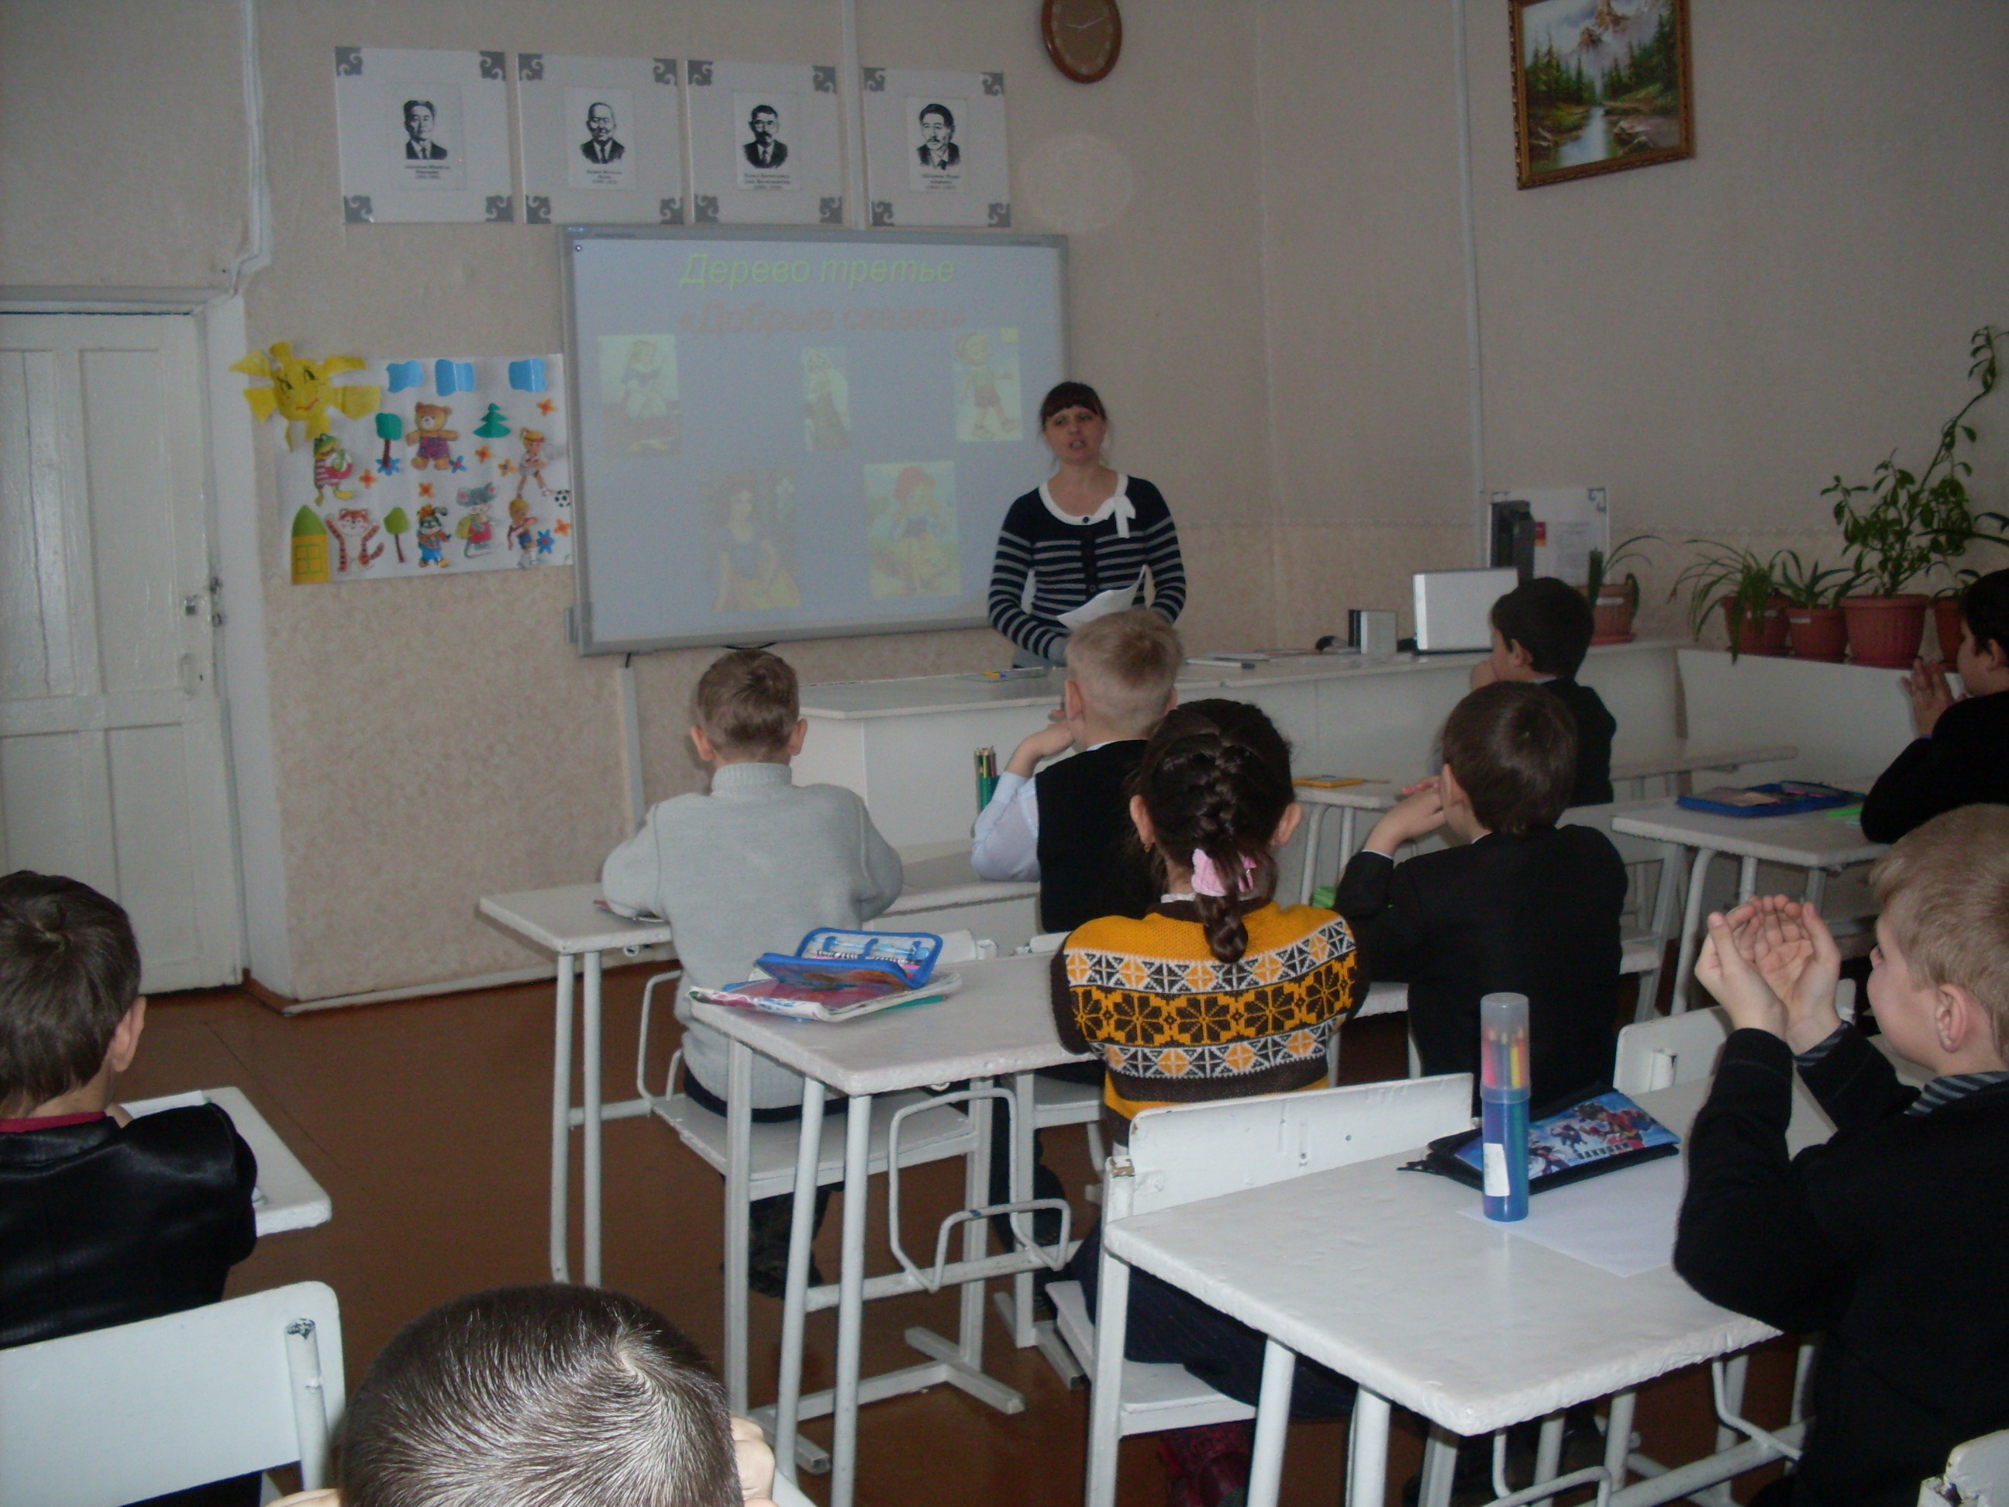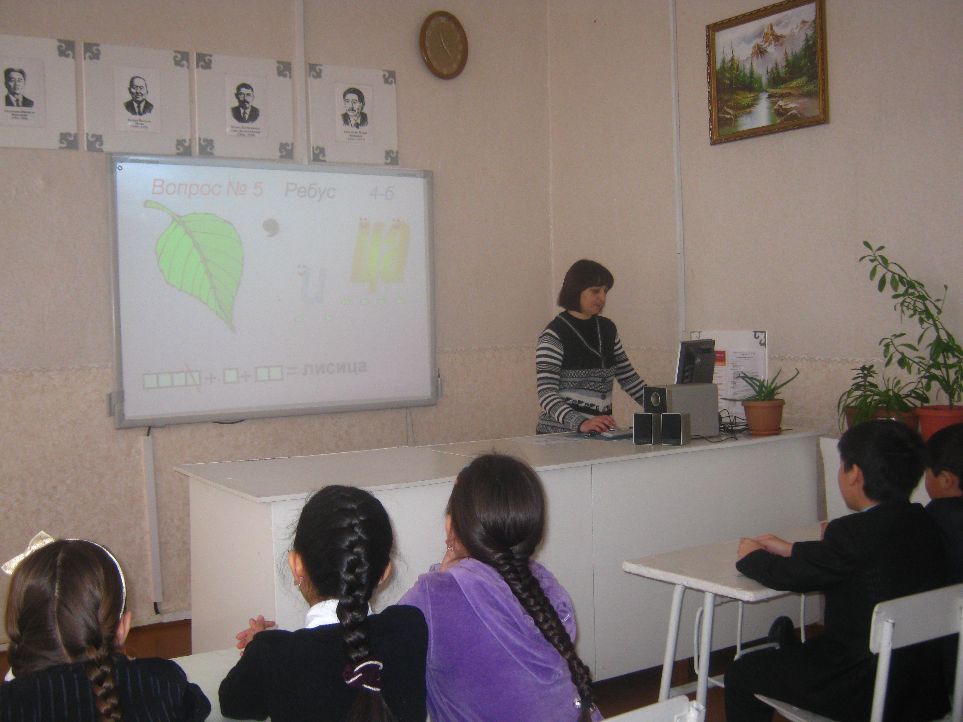

Посещаем библиотеки, участвуем в конкурсах чтецов, рисунков, песни, стараемся не пропускать ни одно школьное мероприятие, где очень часто занимаем призовые места.
Я считаю, в формировании речевой культуры нужна кропотливая работа учащихся и учителей. Систематическая работа по формированию речевой культуры обязательно приведет к успеху.
Ученые считают, что лучше всего использовать речевые способности ребенка до 10 лет, то есть годы обучения его в начальной школе. Речь - очень широкая сфера деятельности человека. «Заговори, чтобы я тебя увидел», - утверждал Сократ. Трудно что-либо добавить. Нахожусь в постоянном поиске - стараюсь использовать какие-то новые формы, методы и средства обучения своих малышей.
Цели достижимы тогда, когда учитель сам желает этого, стремится к их реализации, выясняя возможности своих детей, проявляя творчество в работе.
В наших же учительских руках есть огромная возможность создать в классе, в школе такую атмосферу доверия, тепла и взаимопонимания, в которой учащиеся будут чувствовать себя «как дома». Сама личность может сформироваться в условиях такого психологического пространства, где с первого класса предоставляется возможность выражать свое я, делать выбор в соответствии со своими ценностными ориентациями, где поощряются идеи, инициатива, внесение интересных предложений, где развивается готовность и умение брать на себя ответственность, где создаются условия для самоутверждения ученика с учетом сильных сторон его личности, где формируется взгляд на другого человека как на уважаемую личность.
Дерево сильно корнями, а человек - делами, мыслями. Удовольствие мыслить подарено нам природой, а корни-мысли учим детей «выращивать» на уроке. Значит урок - дар, удовольствие не только получать знания, но и учиться самостоятельно их добывать.

